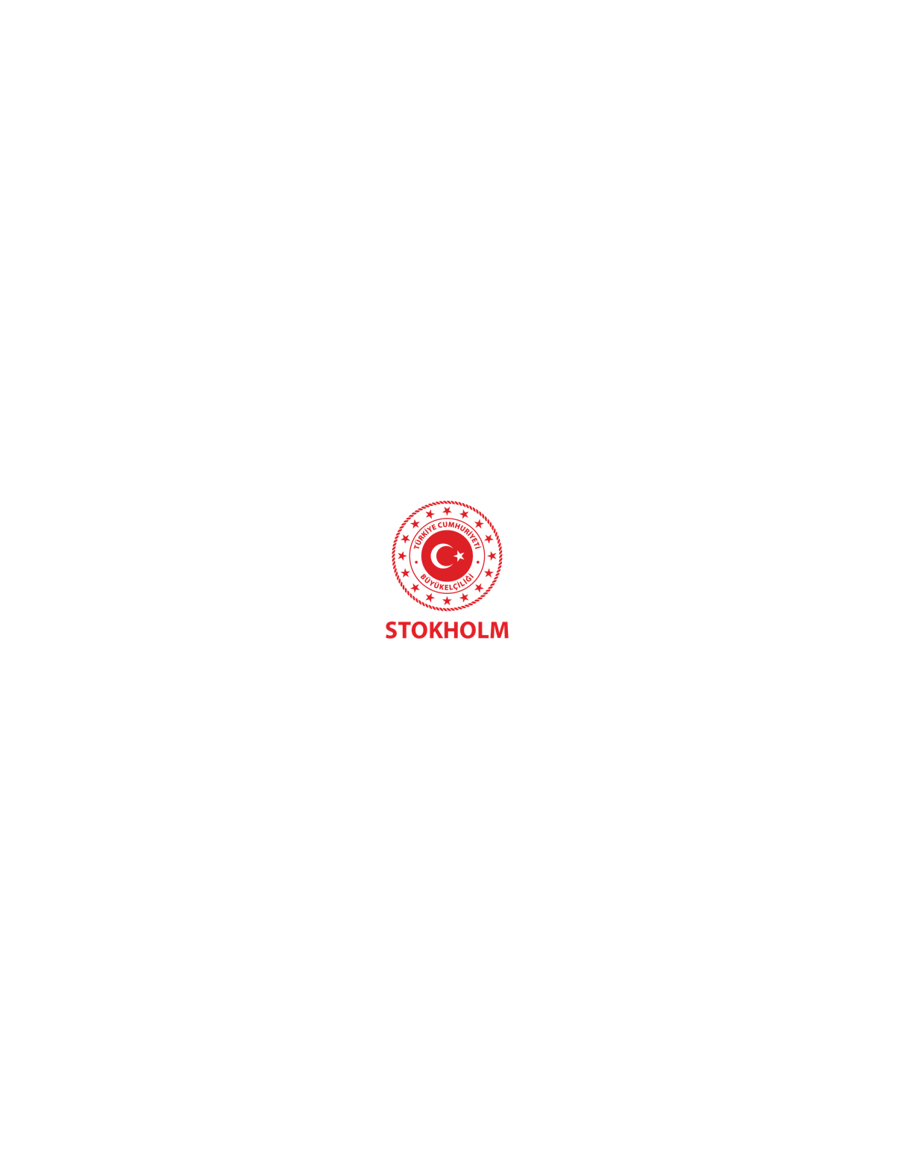

T.C. STOKHOLM BÜYÜKELÇİLİĞİ

EĞİTİM MÜŞAVİRLİĞİ

**100. YIL LOKOMOTİF ÇOCUK DERGİSİ**

**BAŞVURU FORMU**

|  |  |
| --- | --- |
| Adın Soyadın |  |
| Doğum Tarihin (Gün/Ay/Yıl) |  |
| Yaşadığın ülke |  |
| Yaşadığın şehir |  |
| Okulunun adı |  |
| Sınıfın |  |
| Kısaca kendini tanıtır mısın?  İlgi alanların, yapmayı sevdiğin şeyler neler? |  |

|  |  |
| --- | --- |
| Velinin Adı Soyadı |  |
| Velinin e-posta adresi |  |
| Velinin telefon numarası |  |
| Yazışma adresiniz |  |

* Başvuru formunda yer alan bilgilerden öğrencinin adı, soyadı, yaşı ve yaşadığı şehir dergide öğrencinin çalışmasıyla birlikte yer alacaktır.
* 100. Yıl Lokomotif Çocuk Dergisi için hazırlanan çalışmanın ve başvuru formunun **24 Ekim 2023** tarihine kadar stokholm@meb.gov.tr adresine e-posta ile gönderilmesi gerekmektedir.
* Başvuru formunun ve çalışmaların aynı e-postanın eki olarak gönderilmesi önemle rica olunur.
* Gönderilecek e-postanın “Konu” bölümüne “- 100. Yıl Lokomotif Çocuk -” ve öğrencinin “Adı Soyadı” bilgilerinin yazılması rica olunur.